[Epilogue　エピローグ](file:///C:\Users\%E9%A2%9C%E5%BB%BA%E5%BF%A0\Documents\%E5%B0%8F%E8%AF%B4\%E5%A4%84%E5%88%91%E5%B0%91%E5%A5%B3%E6%97%A5%E6%96%87%E5%8E%9F%E7%89%88\(%E7%94%9F%E8%82%89)5%E5%87%A6%E5%88%91%E5%B0%91%E5%A5%B3%E3%81%AE%E7%94%9F%E3%81%8D%E3%82%8B%E9%81%93%EF%BC%88%E3%83%90%E3%83%BC%E3%82%B8%E3%83%B3%E3%83%AD%E3%83%BC%E3%83%89%EF%BC%89%EF%BC%95_%E2%80%95%E7%B4%84%E6%9D%9F%E3%81%AE%E5%9C%B0%E2%80%95_(GA%E6%96%87%E5%BA%AB%20-%20%E4%BD%90%E8%97%A4_%E7%9C%9F%E7%99%BB%20-%20%E5%89%AF%E6%9C%AC\OEBPS\text00032.html#toc-007)

『迷い人』トキトウ・アカリが見守る中、 『 』とメノウの決戦が始まった頃。

　メノウが素通りした円柱形の建物に入り込む人影があった。

　聖地が消えた後に残った、もう一つの建物。より重要な施設に侵入を試みたのは、マノン・リベールである。

　まず出入り口の扉に まれたマノンは、とぷんと肉体を影に沈ませる。

　実体が消えたというのに影だけが残り、平面存在となってするりと扉の を抜ける。扉を通り抜ければ、また肉体を持ち上げた。聖地の消えたいま、魔導的な防御は一切ほどこされていない。影を操るマノンにとって侵入は容易だった。

　中は、意外と明るかった。

　外から光を取り入れる構造ではないからこそか、導力灯がふんだんに配置されている。聖地が消えたいまとなってすら、なんらかの仕組みで稼働し続けていた。

　中に入り込んだマノンは、下に視線を向けた。

　内部の中心には、ぽっかりと穴が空いていた。

　外観からは平屋建ての建物に見えたのだが、内部に入ってみれば施設の真価は、地下へとつながっていると見てとれる。円柱形の中心がぽっかりと空き、底も見えぬほどの深さに続いているのだ。

　四方の壁を天井まで埋め尽くす本棚は、豪勢な書店か蔵書豊かな図書館か。ずらりと並ぶ本の一冊一冊が、 かの記憶だ。

『星の記憶』。

　肉体・精神・魂のすべてに関係する導力には、知性あるものの記憶が残っている。 した記憶を製本し、貯蔵する。目に見える形にして、時に消費する。

　世界の記憶の保管庫だ。

　千年前の古代文明には、人の記憶を情報として保持する技術が確立されていた。

　それによって、記憶が消えて と化すリスクはなくなっていた──はずだった。

　ではなぜ、四大 と呼ばれる災害が起こったのか。

　なぜ『星の記憶』と呼ばれていた施設が残されることなく、ことごとくなくなったのか。

　四大 ともう一人が、その施設を使って元の世界に帰るために猛威を振るったからだ。

　彼らと世界との戦いのなかで、記憶の補てんができる施設は閉鎖された。

　記憶の供給を途絶えさせることで四人の魔導行使を制止しようとして──結果は、最悪のものとなった。

　四大 が生まれた末に残った施設は一つだけだ。

　千年前、四大 と呼ばれた者たちに記憶の補てん装置を利用させないために、展開した結界。暴走した四人を討滅するための牙城となった結界都市。

　聖地と呼ばれる巨大な魔導結界は、ここを守り、隔離するためだけのものだった。

　大陸中の記憶を蒐集している。人の記憶を残し続けることで、大陸の動向を管理している。

「……ここ、ですか」

　地下へ、地下へと螺旋階段を下りていたマノンは、施設の底にたどり着いた。さらに四方へと保管施設は伸びているようだが、そこまで散策する必要はなくなった。

　そこに、一人の女性がいた。

　彼女はマノンの入室の気配に、顔を上げる。前髪が伸びすぎているせいか、顔つきはわからない。特徴的なほどの長さを持つ髪の色は黒で、着ている服はマノンが知らない様式だ。

「あれ？」

　施設の中心にいる人物はマノンの来訪を見て不思議そうな声を出した。

「誰、君？　なんでアカリちゃんじゃない人が来ているのかな。『 』はどうしたの？　エルカミは？」

　彼女の問いかけをマノンは無視した。返答する必要性を感じなかったし、聞かずとも彼女の正体は察することができた。

「あなたが、ここの管理人ですか？」

「ボク？　管理人と言われれば……うん、まあ、そうだね」

　くすくすと笑った。マノンが問いかける内容がおかしいと言わんばかりだ。

「君の名前、そう。そうだったね、マノン・リベールだ」

「ご名答です。ご存じなのですね」

「うん。ボクの目が見て脳に記憶されていたから、知っているよ。君が生き残るのって、珍しいよね。おめでとう」

「……」

　耳に届く声色、いまの発言内容に、マノンは目を細める。やはり、という確信が深まった。

「あなたが『星の記憶』の管理人でしたら、わたくしの探し物が、どこにあるかご存知ですか？」

「知ってるよ。これでしょ？」

　彼女が手を向けると、本棚から本が自動的に取り出される。ふわりと重力を無視して宙に浮いた本は、すとんと手元に落ちてきた。

　人の記憶を形にした本は、メノウが持つ教典によく似ている。もしかしたら、装置としては同じものを利用しているのかもしれない。

　目的のものがすんなり手に入ったことに、目を瞬く。

「どうも、ありがとうございます。……偽物だったりしませんよね？」

「失礼だなぁ。偽物じゃないよ。どうするの、それ」

「持ち帰ります」

　興味本位とわかる問いだ。どうやら彼女に、マノンを邪魔する意思はないらしい。

「ついでですが、メノウさんの子供の時の記憶はありますか？」

「ないよ、そんなの」

　おや、と首を傾げる。

「ここには、大陸中の人の記憶があるのでは」

「うん。だから、そんな記憶は存在しないんだよ」

　大陸中の記憶がある。

　ここが記憶の補てん装置である事実を認めて、メノウの幼少期の記憶がない理由を明かす。

「だってアレ、完成した時点で五歳くらいに調整されてるから、それ以前の記憶なんてどこにもないよ」

　それを聞いてマノンの胸中に湧き上がったのは、やはりという納得だった。メノウへとしつこいくらい自分のルーツを確認するようにと忠告していた理由でもあった。

「アレは『目』で『脳』の一部なんだ。ここから離れられないボクに代わって、いつか来るはずのアカリちゃんと旅するための『私』。『目』と『脳』を合わせてメノウって名乗ってるのは、中途半端に役目が精神に残ったんだろうね。ちょっと笑っちゃったよ」

　聞いていて、なぜか背筋がぞわぞわする台詞だ。名前ではなく役目だというのはどういう意味か、さらに追及しようとしたマノンは相手の手にあるものに気がついた。

　一度死んで以来、マノンの生命を維持している影。

　それが、黒髪の少女の手にある。

「【無】の擬似概念だね。純粋概念の持ち主だった肉体を素材に使った原罪魔導で、生命維持の対価を払ってある」

　自分の命が、握られている。

　マノンの邪魔をするつもりがないなんて、とんでもない。最初からマノンのことを逃がすつもりなどなかったからこそ、彼女はぺらぺらと話していたのだ。

　だが、そんなことはどうでもよかった。マノンは無言で近づき、彼女の前髪を上げる。そこにある顔を、マノンはよく知っていた。

　ここにいる彼女の顔を見て、マノンが抱えていた疑問は氷解した。

「ああ、やっぱり」

　一番、知りたいことを知れた。

　自分がメノウに告げたことだ。

　彼女のアイデンティティは、大聖堂の秘奥にあった。やはりメノウは、自分が知らないことを知るべきだ。

「あなたは……教典に書かれる の祖、『主』ですね」

「そうだよ。『 』と行動をともにしている君には純粋概念【白】と言ったほうが、通りがいいかな」

　彼女は、なんでもない口調で正体を明かす。

　目の前の人物こそ、四大 を討滅した異世界人──純粋概念【白】。教典に描かれている文明の復興者である『主』。

　彼女の手の中で、地面から引きはがされたマノンの影が、じわじわと握りつぶされる。抵抗はしているのだが、意味は薄い。相手のほうがはるかに格上だ。

　命が削れていく。重ねた原罪、積み上げた死が浄化されていく。マノンの力では抗えない。二度目の死から逃れられないことを悟ったマノンは、小さく息をはいた。

　思い残すことはあるが、まあ、仕方ない。すべてをやりきれるなど、微塵も思っていない。

　死んでも残るものは、ある。ならば上等だ。

「【白】さん。メノウさんは、あなたの──」

　最期の言葉を言い切る前に、ぐしゃり、と影が潰された。

　マノンの体が糸の切れた人形のように崩れ落ちる。

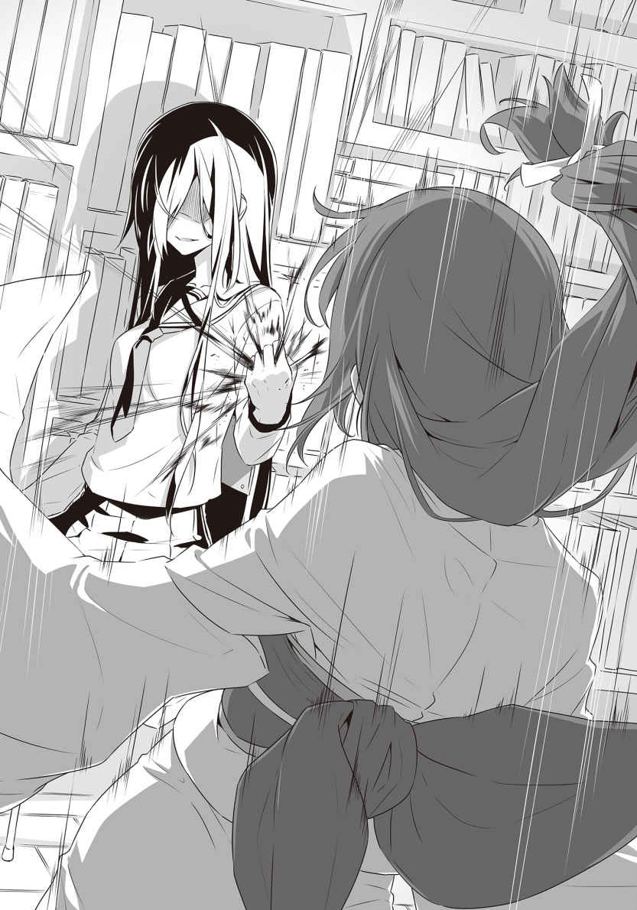

　マノンの命を握りつぶした少女は、薄く んだまま歩きだす。

「『主』とか、純粋概念【白】とか、本当はどうでもいいんだ。メノウって名前がついているアレなんか、もっとどうでもいいよ」

　聞く者がいなくなった空間で、一人呟く。お目当ての人物は来なかった。ならば、自分の足で向かうかと、出口に向かう。地下から階段を上り、マノンの残骸を手で払いながら外に出る。

「ああ、早く帰りたいな。懐かしの 学園に」

『主』の帰還。エルカミが邪魔をさせないと言い、 『 』も同意した言葉の意味を独白する。

　隠遁した『主』が、また表舞台に立つのではない。

　いつの間にか『主』と呼ばれるようになった異世界人が元の世界に帰還するためだけの、長大な計画。

「アカリちゃんといられた、一年三組の教室に」

　日本に、帰りたい。

　セーラー服を着てメノウと同じ顔をした少女は、機嫌よく呟いて、階段をまた一段、登った。

＊＊＊

　多くを忘れてしまったアカリは、かろうじて覚えている。

　日本にいた頃に、ある日突然、友達がいなくなった。

　アカリはその子と仲がよかった。そんな記憶だけは残っている。ある日、ぷっつりと 知れずになってしまった。家出だ、事件だ、神隠しだ。周囲は盛んに騒いだ。

　一週間たち、一カ月が った。

　アカリは彼女の席を教室に残すように頼み込んでいた。

　その席に花が置かれたのは、決して嫌がらせではなかったんだと思う。もし嫌がらせだとしても、席を教室に残すことにこだわったアカリへの嫌がらせだったはずだ。

　けれどもアカリは許せなかった。

　いなくなった友達にこだわり続けたアカリはクラスで孤立した。孤立してでも、彼女と友達だった感情は忘れたくなかった。

　異世界に召喚されて純粋概念を使い続けたアカリは、記憶を消費し続けた。

　その友達の顔も名前も、いまのアカリには、思い出すことはできなかった。

　この世界に初めて転移した時──メノウの顔を見て、運命的に出会えたと呼んだ誰かの名を。

　アカリはとっくの昔に純粋概念に溶かして消していた。